Poissy GREC 2026-2027

PREMIER TEXTE : L’ILIADE
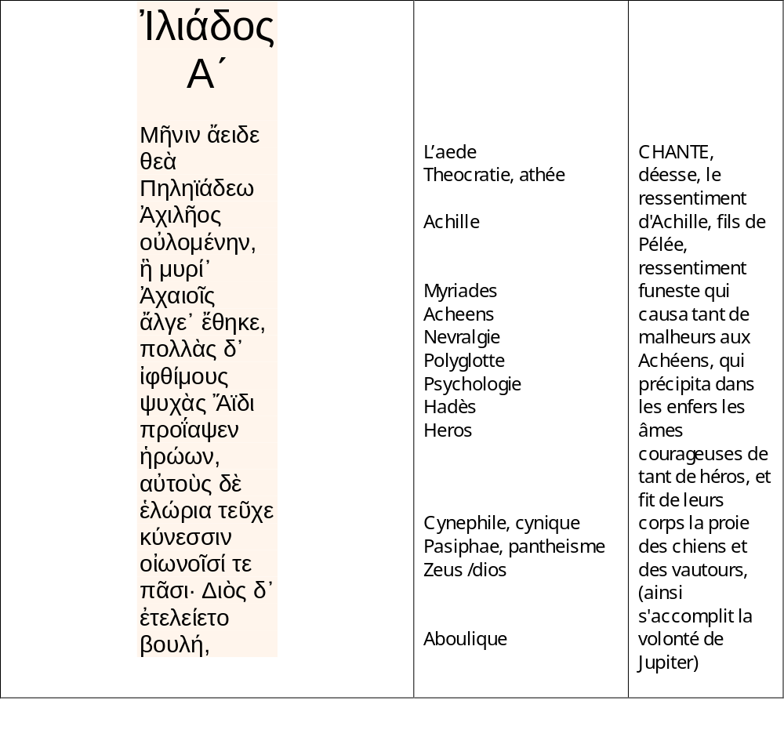
DEUXIEME TEXTE : HESIODE, THEOGONIE
Θεογονία.  1 Μουσάων Ἑλικωνιάδων  ἀρχώμεθ' ἀείδειν,  αἵ θ' Ἑλικῶνος ἔχουσιν ὄρος μέγα τε ζάθεόν  τε καί τε περὶ κρήνην ἰοειδέα πόσσ' ἁπαλοῖσιν  ὀρχεῦνται καὶ βωμὸν ἐρισθενέος Κρονίωνος·  ὑμνεῦσαι  - Δία τ' αἰγίοχον  - καὶ πότνιαν Ἥρην Ἀργείην, χρυσέοισι πεδίλοις ἐμβεβαυῖαν,  - κούρην τ' αἰγιόχοιο Διὸς γλαυκῶπιν Ἀθήνην  - Φοῖβόν τ' Ἀπόλλωνα καὶ Ἄρτεμιν ἰοχέαιραν  - Ποσειδάωνα γαιήοχον, ἐννοσίγαιον,  - καὶ Θέμιν αἰδοίην  - ἑλικοβλέφαρόν τ' Ἀφροδίτην  - Ἥβην τε χρυσοστέφανον  - καλήν τε Διώνην  - Ἠῶ τ'  - Ἠέλιόν τε μέγαν  - λαμπράν τε Σελήνην  - Λητώ τ' Ἰαπετόν τε  - ἰδὲ Κρόνον ἀγκυλομήτην  - Γαῖάν τ'  - Ὠκεανόν τε μέγαν  - καὶ Νύκτα μέλαιναν  - ἄλλων τ' ἀθανάτων ἱερὸν γένος αἰὲν ἐόντων.  Αἵ νύ ποθ' Ἡσίοδον καλὴν ἐδίδαξαν ἀοιδήν,  ἄρνας ποιμαίνονθ' Ἑλικῶνος ὑπὸ ζαθέοιο. | ] LA THÉOGONIE. Commençons par invoquer les Muses de l'Hélicon,  les Muses qui, habitant cette grande et céleste montagne,  dansent d'un pas léger autour de la noire fontaine et de l'autel du puissant fils de Saturne,  celebrant  - Jupiter armé de l'égide,  l'auguste Junon d'Argos, qui marche avec des brodequins d'or,  la fille de Jupiter, Minerve aux yeux bleus,  Phébus-Apollon, Diane chasseresse,  Neptune, qui entoure et ébranle la terre,  la vénérable Thémis,  Vénus à la paupière noire,  Hébé à la couronne d'or,  la belle Dioné,  l'Aurore,  le grand Soleil,  la Lune splendide,  Latone, Japet,  l’astucieux Saturne,  la Terre, l  le vaste Océan  et la Nuit ténébreuse,  enfin la race sacrée de tous les autres dieux immortels. (22)  Jadis elles enseignèrent à Hésiode d'harmonieux accords,  tandis qu'il faisait paître ses agneaux au pied du céleste Hélicon. (25)

TROISIEME TEXTE : ESOPE : LE RENARD ET LES RAISINS
Ἀλώπηξ καὶ βότρυς.
Ἀλώπηξ λιμώττουσα, ὡς ἐθεάσατο ἀπό τινος ἀναδενδράδος βότρυας κρεμαμένους, ἠβουλήθη αὐτῶν περιγενέσθαι καὶ οὐκ ἠδύνατο. Ἀπαλλαττομένη δὲ πρὸς ἑαυτὴν εἶπεν· Ὄμφακές εἰσιν. Οὕτω καὶ τῶν ἀνθρώπων ἔνιοι τῶν πραγμάτων ἐφικέσθαι μὴ δυνάμενοι δι' ἀσθένειαν τοὺς καιροὺς αἰτιῶνται.
Un renard affamé, voyant des grappes de raisin pendre à une treille, voulut les attraper ; mais ne pouvant y parvenir, il s'éloigna en se disant à lui-même : « C'est du verjus. » Pareillement certains hommes, ne pouvant mener à bien leurs affaires, à cause de leur incapacité, en accusent les circonstances.
Ἀλώπηξ καὶ βότρυς.
Ἀλώπηξ λιμώττουσα,
ὡς ἐθεάσατο
ἀπό τινος ἀναδενδράδος
βότρυας κρεμαμένους,
ἠβουλήθη
αὐτῶν περιγενέσθαι
καὶ οὐκ ἠδύνατο.

Ἀπαλλαττομένη δὲ
πρὸς ἑαυτὴν εἶπεν·
Ὄμφακές εἰσιν.
Οὕτω καὶ
τῶν ἀνθρώπων ἔνιοι
τῶν πραγμάτων ἐφικέσθαι
μὴ δυνάμενοι
δι' ἀσθένειαν
τοὺς καιροὺς αἰτιῶνται.

COMPLEMENTS AU COURS DU 9 OCTOBRE 2026 :
Actif | Moyen passif
παιδεύ-ω | παιδεύ-ο-μαι
παιδεύ-εις | παιδεύ-ει ou παιδεύ-ῃ
παιδεύ-ει | παιδεύ-ε-ται
παιδεύ-ο-μεν | παιδευ-ό-μεθα
παιδεύ-ε-τε | παιδεύ-ε-σθε
παιδεύ-ουσι(ν) | παιδεύ-ο-νται

Dans l’exemple suivant on voit qu’il y a peu de difference de sens entre actif et moyen :
παιδεύω (f. εύσω, ao. ἐπαίδευσα, pf. πεπαίδευκα)
I élever un enfant, au sens phys. SOPH. fr. 433
II p. ext. au sens mor. :
1 élever, instruire, former
2 redresser, réprimander, d'où châtier, punir, SPT. Hos. 7, 12, etc. ; NT. Luc. 23, 16, etc.
Moyen
1 élever pour soi : τινα, PLAT. Rsp. 546 b, etc. qqn
2 faire instruire qqn : τι, PLAT. Men. 93 d, en qqe ch.
3 en gén. enseigner, instruire, avec double acc. : πρὸς τὴν καθ' ἡμέραν δίαιταν τέχνας πρώτους (ἡμᾶς) παιδευσάμενοι, PLAT. Menex. 238 b, qui nous enseignèrent à nous les premiers les arts servant aux besoins quotidiens de l'existence

Certains verbes passent de l’actif au moyen sans changement de sens :
ὁράω-ῶ f. ὄψομαι, ao. 2 εἶδον, pf. ἑόρακα, : voir
βαίνω (impf. ἔϐαινον, f. βήσομαι, ao. 2 ἔϐην, pf. βέϐηκα ; marcher .

Certains verbes n’ont que des formes moyennes (= déponents), comme γίγνομαι (« devenir ») ou ἔρχομαι (« aller »), et se traduisent comme des actifs
Exemples :
- ἔρχομαι (je vais)
- δέχομαι (je reçois)
- πορεύομαι (je me mets en route)

Le passif se distingue du moyen uniquement au futur et à l’aoriste, par la présence de la syllabe θη
Exemple : aoriste passif du verbe λυω. Delier : ελυθην ελυθης ελυθη ….ελυθησαν

Le subjonctif : allongement de la voyelle finale du radical : o>ω ε >η

Voix active Verbe être
λύ-ω |  | ὦ
λύ-ῃ-ς |  | ᾖ-ς
λύ-ῃ |  | ᾖ
λύ-ω-μεν |  | ὦ-μεν
λύ-η-τε |  | ἦ-τε
λύ-ω-σι(ν) |  | ὦ-σι(ν)
Voix médio-passive
λύ-ω-μαι
λύ-ῃ
λύ-η-ται
λυ-ώ-μεθα
λύ-η-σθε
λύ-ω-νται

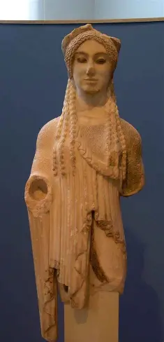Korè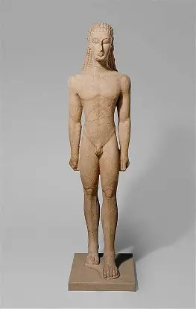 Kouros

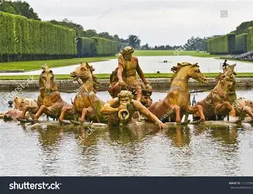

Versailles : les char d’Apollon- Helios sortant de l’océan le matin (quand on croyait que la terre était plate et que les terres étaient bordées par le fleuve Océan

